Az XAMPP és a webszerverek elindítása után hozz létre egy **Csuszkalok** nevű adatbázist, és állítsd be a karakterkódolást UTF-8 karakterre, a magyar rendezés szabályok szerint!

Importáld az adatbázisba a **csuszimaszok.sql** fájlt, amely tartalmazza a **csigak** táblák létrehozását, és adatokkal való feltöltését.

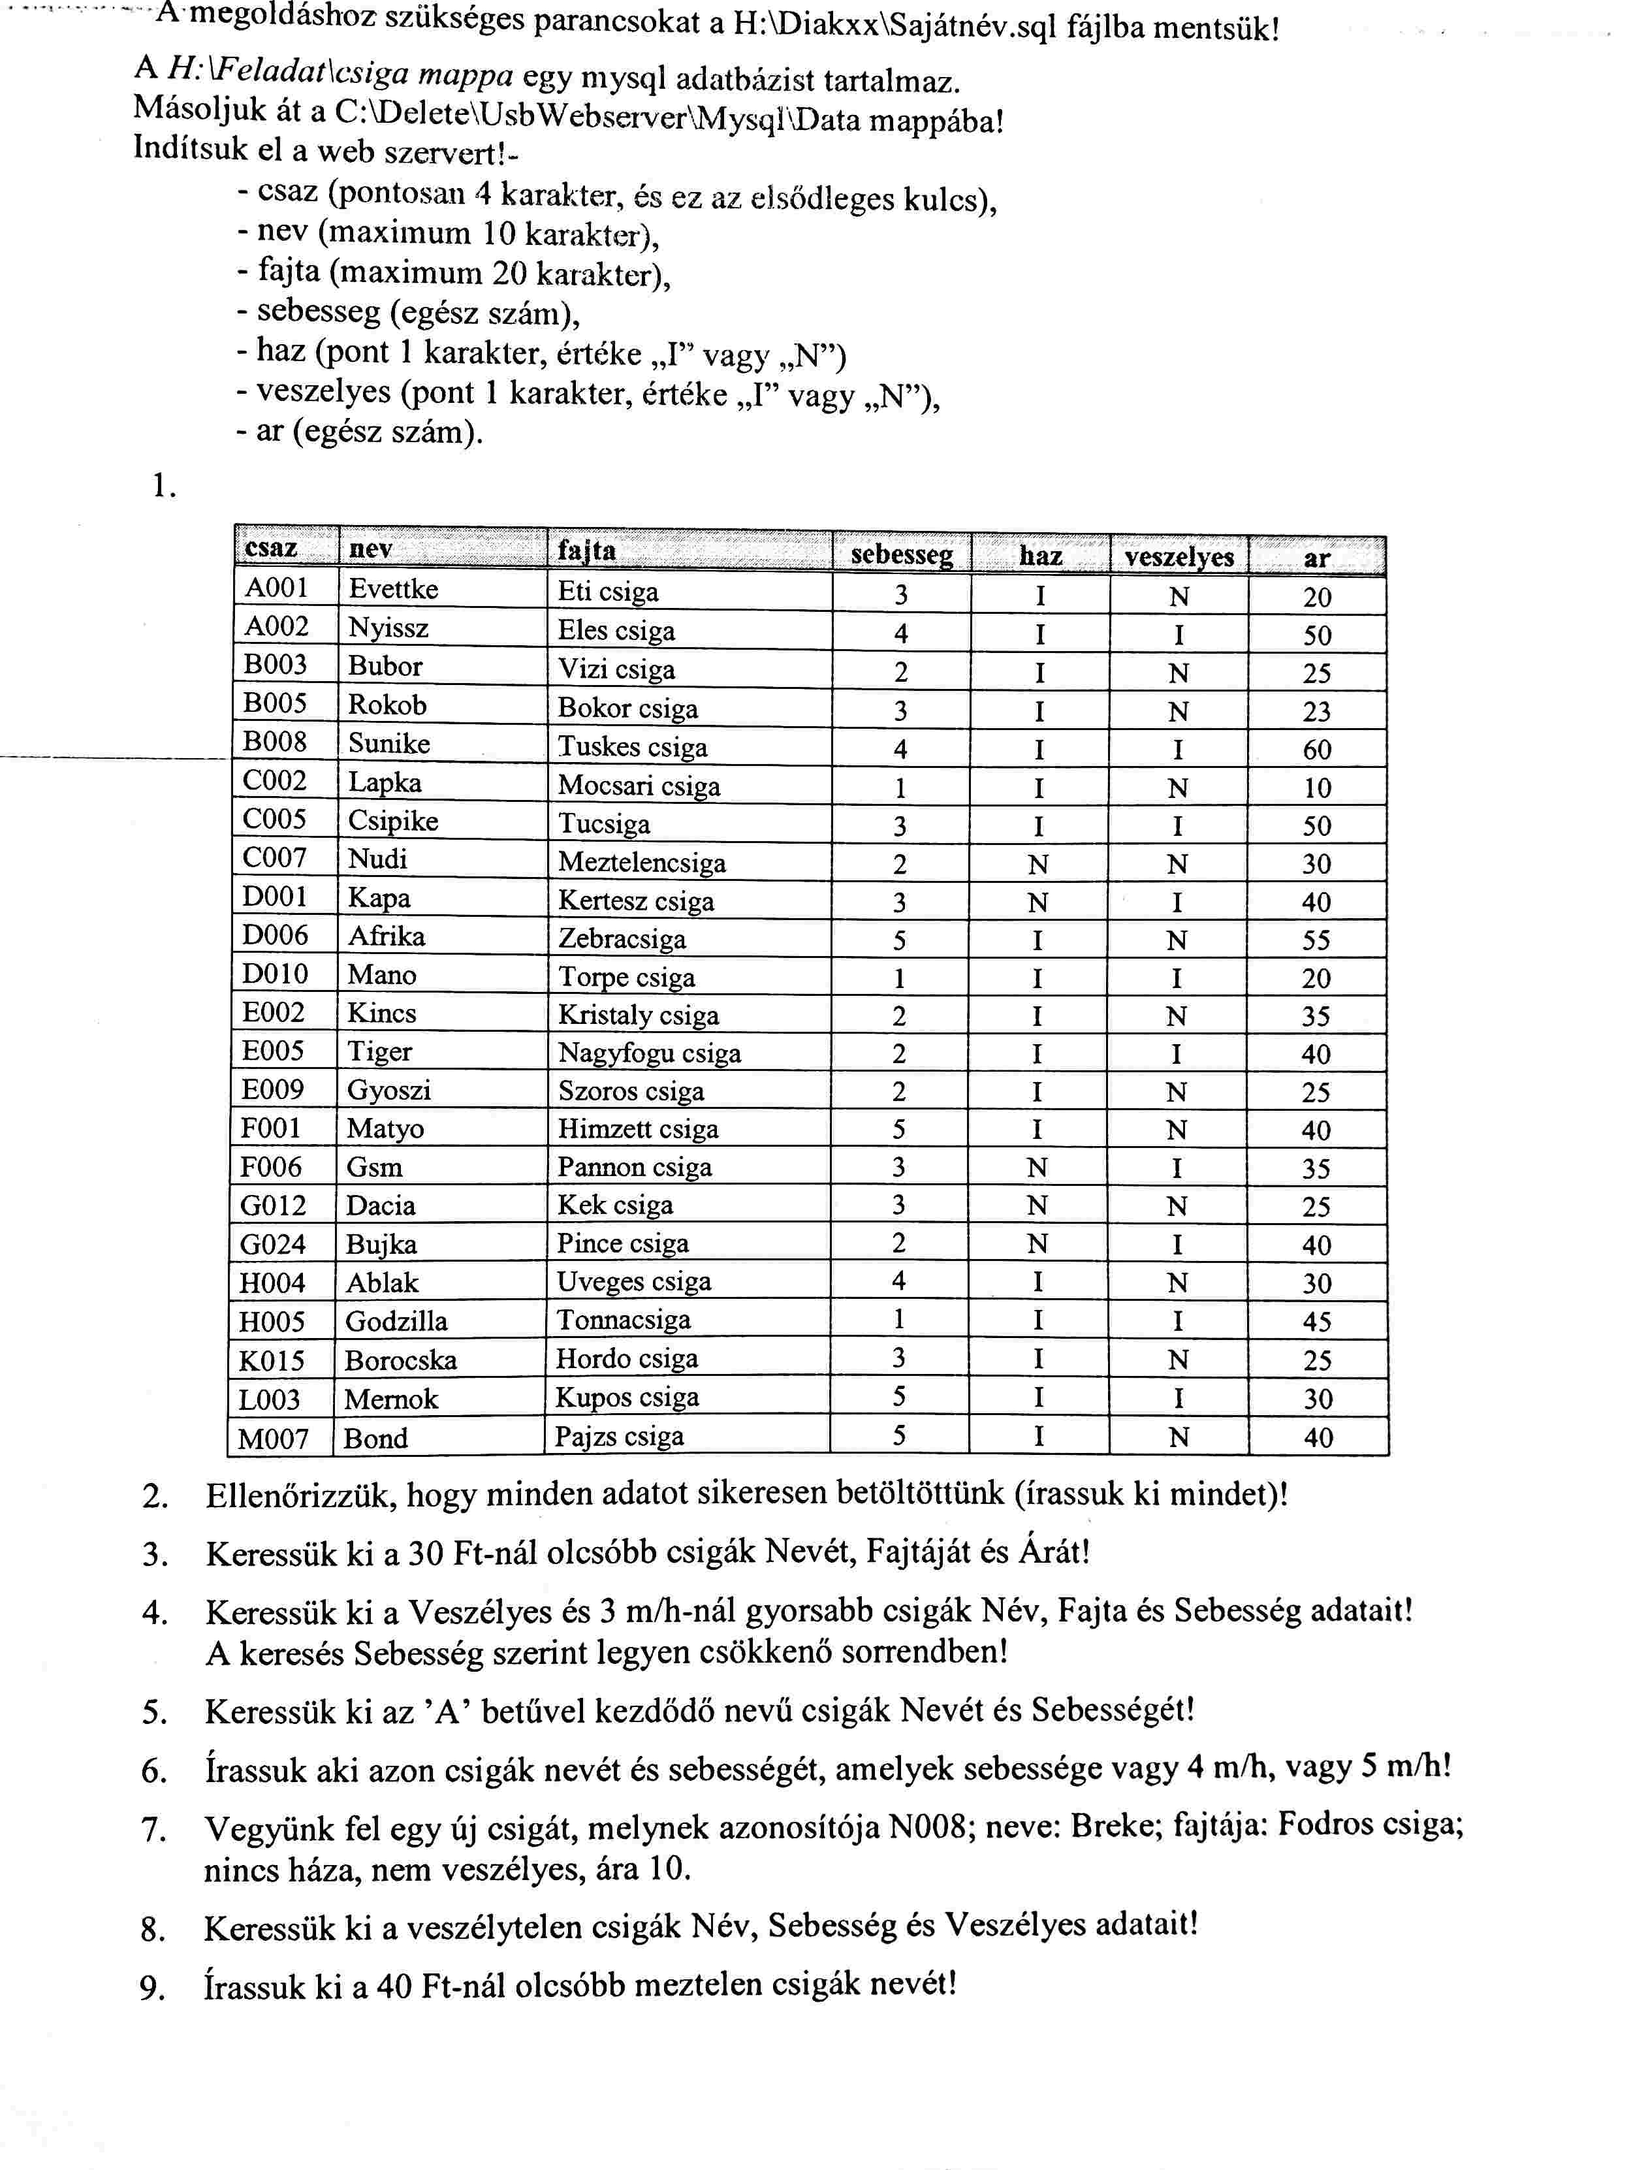A **csigak** tábláknak 7 mezője van:

1. Írass ki minden adatot a táblából!
2. Keressük ki a 30 Ft-nál olcsóbb csigák nevét és fajtáját!
3. Írjuk ki a veszélyes csigák nevét név ABC sorrendben!
4. Adjuk meg azon csigák nevét, fajtáját, akiknek sebessége 1 m / óra!
5. Adjuk meg a ház nélküli, veszélyes csigák azonosítóját, nevét!
6. Írjuk ki a csigák adatait sebesség szerinti csökkenő rendben!
7. Adjuk meg a legdrágább csiga nevét, árát!
8. Milyen fajtájú csiga Bujka? Írjuk ki a fajtáját!
9. Az egyik csigáról annyit tudunk, hogy nincs háza, nem veszélyes, és 30 Ft-nál olcsóbb. Ki lehet az? Adjuk meg a nevét, fajtáját!
10. Írjuk azon csigák nevét, akiknek kezdőbetűje ’B’!
11. Add meg annak a csigának nevét, fajtáját, aminek neve B karakterrel kezdődik és 4 betűs!
12. Adjuk meg a veszélyes csigák közül a leggyorsabbnak a nevét, sebességét!
13. Mennyi a csigák átlagára? Írassuk ki!
14. Borocska csiga elpusztult. ☹ Töröljük a táblából!
15. Meg szeretném venni a leggyorsabb veszélyes csigát. Melyik fajta csigát vegyem meg? Írjuk ki a fajtáját!
16. Vegyünk fel egy új csigát: Azonosítója: Z001, neve: Zümi; fajtája: Búgócsiga; sebessége: 3, háza van, nem veszélyes, ára: 35;

Az XAMPP és a webszerverek elindítása után hozz létre egy **Csuszkalok** nevű adatbázist, és állítsd be a karakterkódolást UTF-8 karakterre, a magyar rendezés szabályok szerint!

Importáld az adatbázisba a **csuszimaszok.sql** fájlt, amely tartalmazza a csigak táblák létrehozását, és adatokkal való feltöltését.

A csigak tábláknak 7 mezője van:

1. Írass ki minden adatot a táblából!

2. Keressük ki a 30 Ft-nál olcsóbb csigák nevét és fajtáját!

3. Írjuk ki a veszélyes csigák nevét név ABC sorrendben!

4. Adjuk meg azon csigák nevét, fajtáját, akiknek sebessége 1 m / óra!

5. Adjuk meg a ház nélküli, veszélyes csigák azonosítóját, nevét!

6. Írjuk ki a csigák adatait sebesség szerinti csökkenő rendben!

7. Adjuk meg a legdrágább csiga nevét, árát!

8. Milyen fajtájú csiga Bujka? Írjuk ki a fajtáját!

9. Az egyik csigáról annyit tudunk, hogy nincs háza, nem veszélyes, és 30 Ft-nál olcsóbb. Ki lehet az? Adjuk meg a nevét, fajtáját!

10. Írjuk azon csigák nevét, akiknek kezdőbetűje ’B’!

11. Add meg annak a csigának nevét, fajtáját, aminek neve B karakterrel kezdődik és 4 betűs!

12. Adjuk meg a veszélyes csigák közül a leggyorsabbnak a nevét, sebességét!

13. Mennyi a csigák átlagára? Írassuk ki!

14. Borocska csiga elpusztult. ☹ Töröljük a táblából!

15. Meg szeretném venni a leggyorsabb veszélyes csigát. Melyik fajta csigát vegyem meg? Írjuk ki a fajtáját!

16. Vegyünk fel egy új csigát: Azonosítója: Z001, neve: Zümi; fajtája: Búgócsiga; sebessége: 3, háza van, nem veszélyes, ára: 35;